活動簡章
親愛的罕病朋友您好：
2014年開春好年，中部辦事處邀請大家共度開心、健康的新年，歡迎一同來參加本次律動瑜珈課程！期待透過活動達成肢體的開發與延展，讓病友與家屬之間以合作進行的方式，增加默契與親密度，促進情感連結，並由活動的過程平衡身心，讓照顧者與病友在延展肌肉訓練的過程之中暫時忘卻煩憂，調和情緒，舒緩生活的緊張感，並得以在日常生活中練習簡單的律動，以達到健康的目的！歡迎大家踴躍報名！

- 主辦單位：財團法人罕見疾病基金會
- 課程時間：103年2月15日 (週六) 上午10:30 -下午16:30
- 課程地點：國立斗六家商-B1律動教室 (雲林縣斗六市成功路120號)
- 課程對象：中區罕病病友及家屬共30人 -以報名順序計名，二人一組

- 課程內容：
時間 | 內容 | 講師
10:10-:10:30 | 報到
10:30-12:00 | 課程之1：創意親子（手足）按摩課程 | 陳文萱老師
12:00-13:00 | 用餐、休息時間
13:00-14:30 | 課程之2：親子（手足）動能知覺瑜珈 | 吳珮君老師
14:30-14:45 | 休息時間
14:45-16:15 | 課程之3：親子（手足）音樂律動課程 | 曾郁婷老師
16:15-16:30 | 病友聯誼交流時間、大合照 | 中部辦事處
- 備註：
- 請來電確認報名是否成功，若有相關問題可電洽04-2236-3595分機19蔡孟珊專員。
- 參與課程請每組準備2條大浴巾、一個小枕頭(可以浴巾摺疊取代)

斗六家商 位置圖
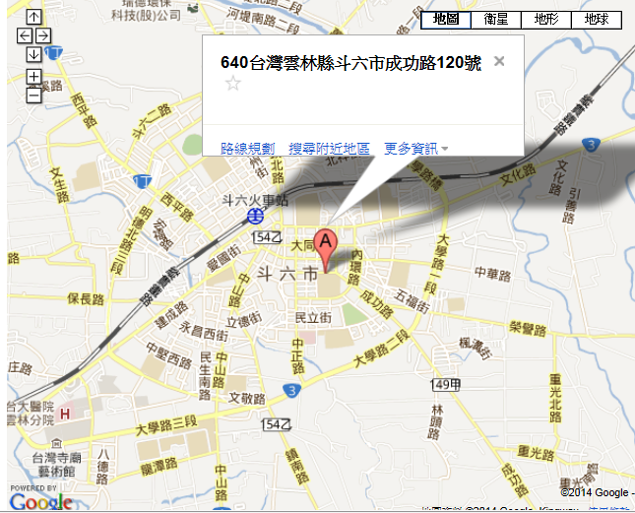
▲交通方式：
◎汽車：
國道三號：由台中方向南下：下林內交流道，往斗六方向直行文化路，進入市區後左轉永安路，直走到底即可到達
由嘉義方向北上：下古坑交流道，接78東西向快速道路，往斗六方向直行，在中山路及大學路交叉路口左轉，大學路直行到成功路左轉直行即可到達。
國道一號：下西螺交流道，往莿桐方向，經莿桐市區，往斗六方向，直行西平路，經地下道後在郵政總局路口，順行城項街，即可到達

◎步行：斗六火車站沿大同路直行→遇永樂街右轉→斗六家商(約1公里，步行時間約13分鐘)

《報名表》
基本資料 | 病友姓名： |  | 疾病名稱
基本資料 | 生日： |  | 年齡
基本資料 | 身分證字號： |  | 性別 |  | □男 □女
基本資料 | 輔具使用：□無 □輪椅 □電動輪椅 □其他：________________
陪同者(家屬) | 姓名： 與病友關係：
陪同者(家屬) | 姓名： 與病友關係：
陪同者(家屬) | 姓名： 與病友關係：
聯絡電話 |  | 飲食 |  | - 葷___人 □素___人
通訊地址
※欲詢問之問題、對課程的期待：

- 報名方式：
- 郵寄報名表至 404台中市北區進化北路238號7樓之5，並務必來電確認。
- 傳真至04-22369853，並務必來電確認。
- 洽詢專線：04-22363595*19 蔡孟珊行政專員
- 截止日期：103年2月7日 (週五)截止。

財團法人罕見疾病基金會
蔡孟珊 中辦行政專員
電話：04-2236-3595轉19
傳真：04-2236-9853
地址：404台中市北區進化北路238號7樓之5
Email：tc09@tfrd.org.tw

